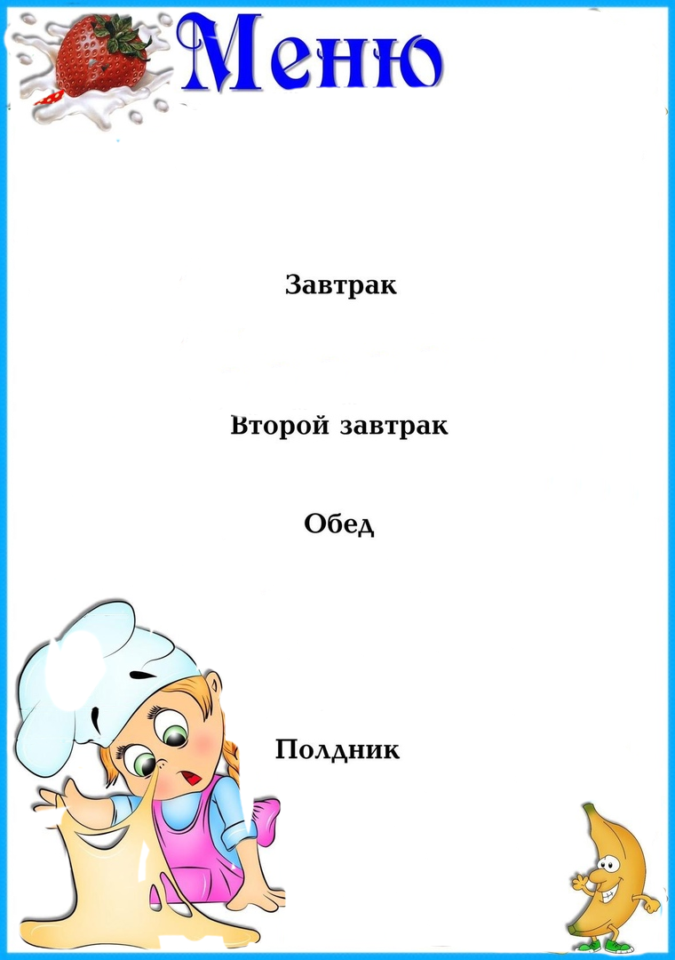



|  |  |  |  |  |  |
| --- | --- | --- | --- | --- | --- |
| **Наименование**  **блюда** | Выход  (гр.) | Пищевая  энергет.  ценность  (ккал)  на 1 порцию | **Б** | **Ж** | **У** |
|  | | | | | |
| **Каша манная молочная с маслом** | **200** | **215,9** | **6,07** | **7,0** | **29,6** |
| **Чай с сахаром** | **200** | **40,2** | **0,04** | **0,01** | **9,91** |
| **Хлеб** | **30** | **71,4** | **2,4** | **0,3** | **14,7** |
|  |  |  |  |  |  |
|  | | | | | |
|  |  |  |  |  |  |
|  |  |  |  |  |  |
|  | | | | | |
| **Суп «Харчо» с мясом птицы** | **200** | **240,63** | **11,7** | **12,3** | **20,6** |
| **Отварная курица с овощами** | **100** | **215,78** | **13,3** | **15,9** | **5,01** |
| **Макаронные изделия** | **100** | **169** | **5,5** | **0,65** | **35,3** |
| **Хлеб пшеничный** | **50** | **119** | **4** | **0,5** | **24,5** |
| **Компот из сухофруктов** | **200** | **80,52** | **0,24** | **0** | **23,0** |
|  |  |  |  |  |  |
|  |  |  |  |  |  |
|  | | | | | |
| **Пирожок с капустой** | **100** | **445,82** | **8,44** | **23,8** | **56,1** |
| **Чай с сахаром** | **200** | **40,2** | **0,04** | **0,01** | **9,91** |
|  |  |  |  |  |  |
|  |  |  |  |  |  |
| ***Стоимость дня:***  **107 руб. 93 коп.** | | | | | |

**На « 25» сентября 2023г**

**.**